NEL 2018
IL GRUPPO CINOFILO DELLA VALLESINA
CELEBRA L’ANNIVERSARIO DEI
50 ANNI
DI STORIA DELLA
CINOFILIA
PER L’EVENTO VERRA’ DONATO UN RICORDO A TUTTI I PARTECIPANTI

ASD DI JESI
ORGANIZZA LA
SELEZIONE REGIONALE PER
CANI FERMA

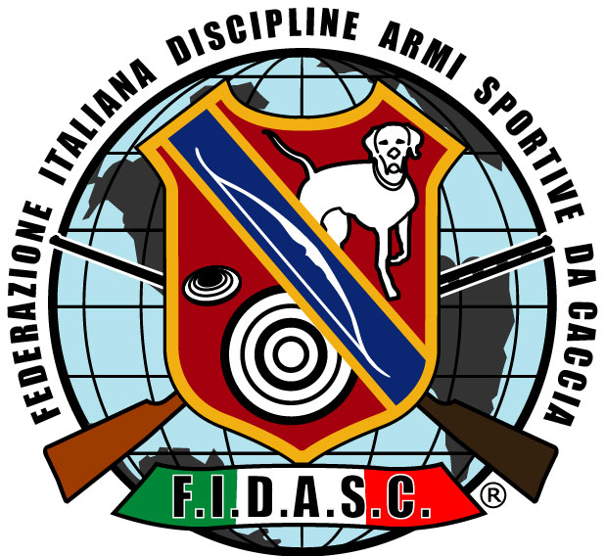






I Gruppi Cinofili
della

Vallesina e di Ancona
Via dei Mugnai 5/bis – 60035 JESI (AN)

Tel. (fax) 0731- 207720 / 3491420448

ORGANIZZANO

PROVE DI CACCIA

SU SELVAGGINA

NATURALE

C.A.C.
24-25 FEBBRAIO 2018
FIDASC MARCHE
LE PROVA SONO VALIDE PER LA SELEZIONE AL 18° CAMPIONATO NAZIONALE DI CACCIA SU STARNE

ZONE DI RIPOPOLAMENTO E CATTURA
CONCESSE DALLA REGIONE MARCHE

PROGRAMMA DELLE PROVE

24-25 FEBBRAIO 2018

Prova SABATO 24 FEBBRAIO
C.A.C.
1-Libera continentali italiani
2-Libera continentali
3-Libera inglesi

Prova
DOMENICA 25 FEBBRAIO
C.A.C.
6-Libera continentali italiani
7-Libera continentali
8-Libera inglesi

PREMI AI PRIMI TRE CLASSIFICATI DI OGNI BATTERIA

TUTTI I CONDUTTORI DEI CANI ALL’ISCRIZIONE DEVONO COMUNICARE IL PROPRIO NUMERO DI TELEFONO PER EVENTUALI COMUNICAZIONI URGENTI E L’ISCRIZIONE DEI CANI ALL’ANAGRAFE CANINA, SI AVVERTE CHE I SOGGETTI PARTECIPANTI POTRANNO ESSERE SCELTI PER IL CONTROLLO ANTIDOPING D.M. 12196 DEL 12-06-2014

ESPERTI GIUDICI

AQUINO FLORINDO
ASIOLI LIBERO
CATALDI LUIGI
CORRADETTI SILVIO
NEVEN LIUBICU (HR)
PETRUZZELLI ANDREA
PERANI GIANCARLO
PUCAR BERISLA (HR)

DELEGATO ENCI

SEGRETERIA

IL CONSIGLIO DIRETTIVO

SERVIZIO VETERINARIO
REPERIBILITA’ IMMEDIATA

ISCRIZIONI
Le schede di iscrizione, dovranno pervenire entro le ore 15,00 del 22 FEBBRAIO 2018 per fax presso il Gruppo Cinofilo della Vallesina – via dei Mugnai 5 bis – 60035 Jesi (AN) – tel. e fax 0731-207720 – cell. 3491420448.
IL COMITATO SI RISERVA DI CHIUDERE L’ISCRIZIONI PRIMA DELLA SCADENZA SE RAGGIUNGE UN NUMERO DI CANI SUPERIORE ALLE PREVISIONI
Il sorteggio verrà effettuato il
23 FEBBRAIO 2018 alle ore 17,00, PRESSO la sede del Gruppo Cinofilo della Vallesina, in presenza del delegato ENCI.

CONTRIBUTO ORGANIZZATIVO
€ 35,00

ALBERGO CONSIGLIATO
HOTEL 2000
MONSANO tel. 0731-605565
RADUNO ORE 6,30 PRECISE
Presso casa colonica Roncaglia JESI

NORME E REGOLAMENTI:
Vige regolamento ENCI per le prove dei cani da ferma. Tutti i soggetti dovranno essere muniti di libretto delle qualifiche.
Il comitato organizzatore declina ogni responsabilità per qualsiasi incidente ed eventuali danni a persone o cani, durante il corso della manifestazione o comunque in conseguenza di essa;
si riserva di apportare, nel caso di eventi imprevisti, quelle modifiche che si rendessero necessarie compresa l’eventuale sostituzione ed integrazione dei Giudici.

PERCORSO CONSIGLIATO:
Seguire cartelli indicatori
Per coloro che provengono dall’Autostrada A14 (Bologna-Pescara) uscita Ancona Nord ed imbocco superstrada Ancona – Roma, in direzione Roma, uscita JESI EST
Per coloro che provengono da Lazio Toscana ed Umbria: Osteria del Gatto – Fabriano; a Fabriano prendere la superstrada per Ancona – USCITA JESI EST

